УДК 330.3
Казымов Эмиль Эльмир оглы
Kazymov Emil Elmir ogly
Санкт-Петербургский государственный экономический университет St. Petersburg State University of Economics
Студент
Student
kazymov.emil@inbox.ru
Камышова Анна Борисовна
Kamyshova Anna Borisovna
Санкт-Петербургский государственный экономический университет St. Petersburg State University of Economics
Д.э.н., доцент
Doctor of Economics, Associate Professor
Кафедры общественных наук
Departments of Social Sciences
kamyshova76@mail.ru

ВЫЯВЛЕНИЕ МАКРОЭКОНОМИЧЕСКИХ ФАКТОРОВ, ВЛИЯЮЩИХ НА ЦЕНУ ЗОЛОТА В РОССИИ
IDENTIFYING MACROECONOMIC FACTORS INFLUENCING THE PRICE OF GOLD IN RUSSIA
Аннотация. В статье проведён анализ влияния ключевых макроэкономических показателей на динамику цены золота в России. Рассматриваются такие факторы, как темп инфляции, курс доллара США, уровень ключевой ставки Банка России и цена нефти Urals. В работе применены методы корреляционно-регрессионного анализа для выявления степени влияния основных макроэкономических факторов на стоимость драгоценного металла в национальной экономике. Особое внимание уделено роли золота в обеспечении монетарной стабильности и гаранта устойчивого развития экономики, значению золота для диверсификации резервов и снижения валютных рисков в условиях глобальной экономической нестабильности. Результаты авторского исследования подтверждают, что золото играет важную роль в обеспечении финансовой устойчивости и экономической безопасности России.
Ключевые слова: темп инфляции, курс доллара США, ключевая ставка Банка России, цена нефти Urals, цена золота.
Abstract: This article analyzes the impact of key macroeconomic indicators on the dynamics of gold prices in Russia. The study examines factors such as the inflation rate, the US dollar exchange rate, the Bank of Russia’s key interest rate, and the price of Urals crude oil. Methods of correlation and regression analysis are applied to identify the degree of influence of major macroeconomic factors on the value of the precious metal within the national economy. Particular attention is given to the role of gold in ensuring monetary stability and supporting sustainable economic development, as well as its significance for reserve diversification and mitigation of currency risks amid global economic uncertainty. The results of the author's research confirm that gold plays an important role in maintaining financial stability and economic security in Russia.
Keywords: inflation rate, US dollar exchange rate, Bank of Russia key interest rate, Urals oil price, gold price.

Актуальность
Золото на протяжении долгого времени сохраняет за собой статус одного и самых ценных металлов, усиливая своё влияние в мировой и национальной экономиках. Золото, обладая уникальными физическими и химическими свойствами, на протяжении несколько веков, с начала развития золотодобывающей компании, играло роль всеобщего эквивалента. В современной экономике роль золота изменилась и выполняет в большей степени функцию сбережений, защищая интересы инвесторов от влияния макроэкономической нестабильности. Рост экономической и политической нестабильности на глобальном уровне, а также ослабление позиций таких валют, как доллар США и евро, способствуют возрастанию интереса к золоту в качестве средства сохранения капитала со стороны как банков, так и частных лиц.
Устойчивое развитие, особенно в условиях усиливающейся глобальной нестабильности, требует от стран поиска надёжных, стабильных и независимых инструментов для обеспечения экономической безопасности и укрепления суверенитета, что подразумевает необходимость поиска оптимального сочетания инструментов государственного регулирования экономики [3]. Одним из таких инструментов в мировой и национальной практике выступает золото – универсальный актив, способствующий укреплению макроэкономической стабильности, снижению зависимости от внешних валют и повышению устойчивости финансовой системы. С позиций устойчивого развития роль золота как стратегического ресурса выходит за рамки лишь финансовой функции и приобретает значимость в контексте обеспечения долгосрочной экономической и социальной стабильности.
Актуальность темы исследования связана с ростом доли золота в структуре золотовалютных резервов Российской Федерации и нестабильной макроэкономической ситуацией вследствие санкционного давления, что требует анализа различных факторов, влияющих на цену золота в долгосрочной перспективе. Золото играет так называемую роль «актива-убежища», то есть актива, который в меньшей степени по сравнению с другими активами подвержен влиянию различных геополитических и финансовых кризисов. Против экономики России и её финансовой системы в последние несколько лет было введено беспрецедентное количество санкций, поэтому золото для России приобретает дополнительное значение. Центральный банк Российской Федерации активно наращивает золотые резервы, используя золото как средство диверсификации и защиты международных резервов. С учётом текущего состояния мировых финансовых рынков и недавнего достижения цены золота рекордной отметки в 3500 долларов за тройскую унцию, можно предположить, что его значение в глобальной экономике продолжит нарастать. В данных условиях анализ факторов, влияющих на цену золота, становится особенно важным, так как позволяет понять макроэкономические тенденции, поведение инвесторов и особенности монетарной политики.

Цель и задачи исследования
Целью данного исследования является анализ влияния основных макроэкономических показателей, то есть курса доллара к рублю, цены нефти Urals, темпа инфляции и уровня ключевой ставки на цену золота в России.
Для достижения поставленной цели исследования необходимо решить следующие задачи: изучить роль золота в экономике РФ и текущее состояние рынка золота; выбрать и обосновать макроэкономические факторы, потенциально влияющие на цену золота; собрать и систематизировать статистические данные за период с начала 2015 года до апреля 2025 года; построить экономико-математическую модель зависимости цены золота от выделенных факторов; проанализировать полученные результаты и раскрыть экономический смысл построенной модели.
В процессе проведения данного исследования были изучены и проанализированы различные научные статьи, монографии, официальные ресурсы и статистические базы данных. Основной объём использованной литературы составили материалы, непосредственно посвящённые теме исследования.
Для реализации исследовательской цели и решения поставленных задач применялись различные методы, среди которых: экономико-статистический и корреляционно-регрессионный анализ, визуализация информации, приёмы аналогии и синтеза, прогнозирование, а также метод сравнительного анализа.

Построение эконометрической модели
Эконометрический анализ проводился в несколько этапов:
1. Подготовительный этап;
2. Проверка соответствия факторов установленным требованиям;
3. Построение модели множественной регрессии.
На первом этапе были осуществлены отбор факторов и формирование информационной базы исследования. В целях исследования зависимости динамики российской цены золота от различных макроэкономических факторов в качестве результативного признака (зависимой переменной) была отобрана цена золота, устанавливаемая Центральным банком РФ (Y). В качестве факторных признаков (независимых переменных) были выбраны следующие макроэкономические индикаторы:
- официальный курс доллара США по отношению к российскому рублю (x₁);
- уровень ключевой ставки Банка России (x₂) как основной инструмент денежно-кредитной политики, оказывающий влияние на инвестиционную активность в стране;
- динамика мировых цен на нефть марки Urals (x₃), которая является основной экспортной маркой России;
- темп инфляции в России (x₄), определяющий покупательную способность российского рубля.
Временной охват исследования составляет период с 2015 года по март 2025 года, что позволяет учесть как долгосрочные тенденции, так и краткосрочные колебания макроэкономических показателей, а также влияние различных эндогенных и экзогенных шоков на экономику России в условиях санкционного давления. Статистические данные о цене золота, ключевой процентной ставке и темпах инфляции были получены с официального сайта Банка России, а информация о динамике мировых цен на нефть марки Urals – с портала Trading Economics. Для повышения достоверности анализа все показатели были приведены к единому формату: на основе исходных данных с ежедневной периодичностью с помощью средств языка программирования Python были рассчитаны средние значения по месяцам.
На втором этапе проводилась проверка соответствия отобранных данных следующим требованиям:
1. Количественная измеримость;
2. Сопоставимость;
3. Отсутствие мультиколлинеарности.
Соблюдение первого условия было достигнуто уже на первом этапе. В целях обеспечения сопоставимости факторов и корректной интерпретации результатов, необходимо стандартизировать все переменные, то есть привести к нулевому среднему и единичному стандартному отклонению. Это позволит осуществить проверку второго условия и в дальнейшем сравнивать их вклад в изменение цены золота. Несмотря на стандартизацию, для удобства в модели сохраняются прежние обозначения переменных (x₁, x₂, x₃ и x₄), но при этом следует понимать, что речь идёт уже о стандартизированных значениях.
Матрица парных корреляционных коэффициентов даёт возможность не только проверить выполнение третьего условия, но и провести логический анализ взаимосвязей между факторными и результативными признаками. Для построения такой матрицы были использованы инструменты MS Excel (Сервис – Анализ данных – Корреляция).
Анализ факторных коэффициентов корреляции продемонстрировал следующее: при выборе статистически значимых факторов (от x₁ до x₄), все из них, кроме темпа инфляции (x₄), оказались статистически значимыми (>0,35) для параметра Y (российская цена золота). Темп инфляции (​x₄) продемонстрировал низкое значение корреляции с результативным показателем (<0,10), что свидетельствует об отсутствии значимой взаимосвязи. В связи с этим данный фактор был исключён из дальнейшего анализа.
В то же время межфакторная связь r между переменными (от x₁ до x₃) оказалась не очень сильная (<0,7), что говорит о том, что все факторы являются информативными, то есть их необходимо включить в регрессионную модель. Однако между объясняющими переменными x₁ и x₂ наблюдается умеренная корреляция (r=0,53), что может быть признаком наличия мультиколлинеарности. Для того, чтобы точно исключить наличие умеренной корреляционной связи между переменными, проведем расчет показателя инфляции дисперсии (VIF – Variance Inflation Factor). Полученное значение VIF для данных переменных оказалось ниже критического порога (VIF=1,38<5), что свидетельствует об отсутствии существенной корреляционной зависимости между объясняющими переменными. Следовательно, признаки x₁, x₂ и x₃ могут быть использованы в регрессионном моделировании без риска искажения результатов из-за мультиколлинеарности.
На третьем этапе исследования с использованием инструмента из пакета анализа данных MS Excel (Сервис – Анализ данных – Регрессия) были построены линейные модели множественной регрессии, описывающие зависимость результативного показателя от совокупности факторных переменных. На основе проведённого статистического и регрессионного анализа, с учётом рассчитанных коэффициентов, уравнение линейной регрессии принимает следующий вид:

$$Y=0,8470x_{1}+0,0919x_{2}+0,1084x_{3}.$$

Интерпретация полученных данных гласит:
- при изменении курса доллара США к российскому рублю на 1 стандартное отклонение, российская цена золота изменяется на 0,85 стандартных отклонений;
- при изменении ключевой ставки Банка России на 1 стандартное отклонение, российская цена золота изменяется на 0,09 стандартных отклонений;
- при изменение мировой цены на нефть марки Urals на 1 стандартное отклонение, российская цена золота изменяется на 0,11 стандартных отклонений.
Таким образом, можно констатировать, что из 100% случаев изменения российская цена золота изменяется под влиянием перечисленных факторов в 87,16% случаев (о чем свидетельствует величина параметра R-квадрат), а 12,84% вариации цены золота объясняется влиянием других факторов.
Для данного случая (доверительная вероятность 0,05, что соответствует значению коэффициента Стьюдента 1,96) статистически значимыми являются все перечисленные факторы, чьи значения t-критерия по абсолютной величине превосходит 1,96. Следовательно, курс доллара США к российскому рублю, ключевая ставка и мировая цена на нефть марки Urals оказывают значимое влияние на цену золота, а значит их влияние носит неслучайный характер.
Проверка P-значения свидетельствует о том же результате. Таким образом, с вероятностью 95% объясняют динамику российской цены золота все перечисленные факторы (от x₁ до x₃), поскольку соответствующее этим факторам P-значение по абсолютной величине не превосходит 0,05.
Результаты дисперсионного анализа показывают высокую статистическую значимость модели регрессии. Значение критерия Фишера (F) составляет 269,19, что значительно превышает критическое значение (для уровня значимости 0,05 критическое значение F равно 2,68). Соответственно, уровень значимости F очень низкий, что указывает на крайне малую вероятность того, что наблюдаемая связь между зависимой и независимыми переменными является случайной.
На втором этапе анализа темп инфляции в России был исключён из числа объясняющих переменных в связи с низким коэффициентом корреляции с результативным признаком (<0,10). Для дополнительной проверки обоснованности исключения данной переменной был также рассчитан уровень значимости (P-значение) при включении инфляции в регрессионную модель. Полученное значение (>0,05) указывает на отсутствие статистической значимости данного фактора, что подтверждает корректность решения об его исключении из финальной модели.
Согласно результатам регрессионной модели, уровень ключевой ставки действительно оказывает влияние на цену золота. Для более детального исследования, а также для улучшения регрессионной модели было проведено отдельное дополнительное исследование зависимости цены золота от уровня ключевой ставки. В ходе этого анализа была выявлена нелинейная зависимость между ключевой ставки и ценой золота. Анализ графика парной регрессии показал, что связь между переменными имеет выраженную полиномиальную форму второй степени. В частности, на графике прослеживалась вогнутая кривая, характерная для квадратичной зависимости (см. рисунок 1).
Рисунок 1 – Зависимость цены золота от ключевой ставки (парная регрессия)
С целью улучшения регрессионной модели было принято решение расширить исходную модель за счет включения дополнительной переменной – квадрата ключевой ставки (x₅=x₂²).
Для получения более точных данных и менее искаженной модели с учетом дополнительной переменной проведем заново проверку соответствия отобранных данных следующим требованиям:
1. Количественная измеримость;
2. Сопоставимость;
3. Отсутствие мультиколлинеарности.
Соблюдение первого условия было достигнуто на начальных этапах исследования. В целях обеспечения сопоставимости факторов и корректной интерпретации результатов, необходимо стандартизировать все переменные, то есть привести к нулевому среднему и единичному стандартному отклонению. Это позволит осуществить проверку второго условия и в дальнейшем сравнивать их вклад в изменение цены золота. Первые четыре переменные (от x₁ до x₄) были стандартизированы при построение первой регрессионной модели. Поэтому необходимо стандартизировать оставшуюся переменную x₅. Несмотря на стандартизацию, для удобства в модели сохраняются прежние обозначения переменных (x₁, x₂, x₃, x₄ и x₅), но при этом следует понимать, что речь идёт уже о стандартизированных значениях.
Матрица парных коэффициентов корреляции позволяет осуществить не только проверку третьего условия, но и логический анализ взаимосвязи факторных признаков с результативными, что достигается посредством использования данных MS Excel (Сервис – Анализ данных – Корреляция).
Анализ факторных коэффициентов корреляции продемонстрировал следующее: при выборе статистически значимых факторов (от x₁ до x₅), все из них, кроме темпа инфляции (x₄), оказались статистически значимыми (>0,35) для параметра Y (российская цена золота). Темп инфляции (​x₄) продемонстрировал низкое значение корреляции с результативным показателем (<0,10), что свидетельствует об отсутствии значимой взаимосвязи. В связи с этим данный фактор был исключён из дальнейшего анализа.
В то же время межфакторная связь r между переменными (от x₁ до x₅) оказалась не очень сильная (<0,7), что говорит о том, что все факторы являются информативными, то есть их необходимо включить в регрессионную модель. Однако между объясняющими переменными x₁ и x₅ наблюдается умеренная корреляция (r=0,68), что может быть признаком наличия мультиколлинеарности. Для того, чтобы точно исключить наличие умеренной корреляционной связи между переменными, проведем расчет показателя инфляции дисперсии (VIF – Variance Inflation Factor). Полученное значение VIF для данных переменных оказалось ниже критического порога (VIF=1,57<5), что свидетельствует об отсутствии существенной корреляционной зависимости между объясняющими переменными. Также между объясняющими переменными x₂ и x₅ наблюдается высокая степень корреляции (r=0,69). Однако это не свидетельствует о классической мультиколлинеарности, так как обе переменные представляют собой одну и ту же экономическую характеристику, отражённую в линейной и нелинейной (полиномиальной) форме. Высокая корреляция между переменными​ в данном контексте не искажает интерпретацию модели, поскольку переменные имеют разный функциональный смысл и участвуют в регрессии как компоненты одной полиномиальной формы зависимости. Следовательно, признаки x₁, x₂, x₃ и x₅ могут быть использованы в регрессионном моделировании без риска искажения результатов из-за мультиколлинеарности.
На следующем этапе исследования были построены линейные модели множественной регрессии с включением полиномиальных компонентов, отражающих взаимосвязь между зависимой переменной и объясняющими факторами. Для расчётов использовался модуль в пакете анализа данных MS Excel (Сервис – Анализ данных – Регрессия). В результате проведённого статистического и регрессионного анализа, с учётом полученных значений коэффициентов, уравнение регрессии приобретает следующий вид:

$$Y=0,6861x_{1}+0,2337x_{2}^{2}-0,0709x_{2}+0,1065x_{3}-0,2318.$$

Согласно данному уравнению:
- при изменении курса доллара США к российскому рублю на 1 стандартное отклонение, российская цена золота изменяется на 0,69 стандартных отклонений;
- при изменении ключевой ставки Банка России на 1 стандартное отклонение влияние на российскую цену золота выражается через сочетание линейного и квадратичного членов. Линейный коэффициент (-0,0709) указывает на отрицательное влияние при маленьких значениях ключевой ставки. Квадратичный член (+0,2337) компенсирует этот эффект при дальнейшем росте ключевой ставки и тем самым формирует U-образную зависимость;
- при изменении мировой цены на нефть марки Urals на 1 стандартное отклонение, российская цена золота изменяется на 0,11 стандартных отклонений.
Таким образом, можно констатировать, что из 100% случаев изменения российская цена золота изменяется под влиянием перечисленных факторов в 92,27% случаев (о чем свидетельствует величина параметра R-квадрат), а 7,73% вариации цены золота объясняется влиянием других факторов. Такой результат свидетельствует о том, что включение в модель новой переменной улучшило объяснительную способность модели.
Для данного случая (доверительная вероятность 0,05, что соответствует значению коэффициента Стьюдента 1,96) статистически значимыми являются все перечисленные факторы, чьи значения t-критерия по абсолютной величине превосходит 1,96. Следовательно, курс доллара США к российскому рублю, уровень ключевой ставки, уровень ключевой ставки во второй степени и мировая цена на нефть марки Urals оказывают значимое влияние на цену золота, а значит их влияние носит неслучайный характер.
Проверка P-значения свидетельствует о том же результате. Таким образом, с вероятностью 95% объясняют динамику российской цены золота все перечисленные факторы (x₁, x₂, x₃ и x₅), поскольку соответствующее этим факторам P-значение по абсолютной величине не превосходит 0,05.
Результаты дисперсионного анализа показывают высокую статистическую значимость модели регрессии. Значение критерия Фишера (F) составляет 350,02, что значительно превышает критическое значение (для уровня значимости 0,05 критическое значение F равно 2,45). Соответственно, уровень значимости F очень низкий, что указывает на крайне малую вероятность того, что наблюдаемая связь между зависимой и независимыми переменными является случайной. Также можно заметить, что после включения в модель дополнительного фактора – квадрата ключевой ставки – регрессионный анализ показал значительное улучшение статистической значимости модели. Это свидетельствует о том, что включение новой переменной (x₅) позволило существенно улучшить модель.
На втором этапе анализа темп инфляции в России был исключён из числа объясняющих переменных в связи с низким коэффициентом корреляции с результативным признаком (<0,10). Для дополнительной проверки обоснованности исключения данной переменной был также рассчитан уровень значимости (P-значение) при включении инфляции в регрессионную модель. Полученное значение (>0,05) указывает на отсутствие статистической значимости данного фактора, что подтверждает корректность решения об его исключении из финальной модели.

Анализ результатов исследования
Полученные результаты исследования можно интерпретировать следующим образом: наибольшее влияние на цену золота оказывает официальный курс доллара США по отношению к российскому рублю (x₁). Данный результат объясняется особенностями ценообразования на рынке золота в России. Вообще, цены на золото на международных рынках формируются посредством процедуры фиксинга. Исторически механизм «золотого фиксинга» начал применяться на Лондонском межбанковском рынке драгоценных металлов с 12 сентября 1919 года, представляя собой способ ежедневного установления ориентирной котировки. Однако с марта 2015 года данный механизм был заменён на электронные торги под названием LBMA Gold Price, проводимые Лондонской ассоциацией рынка драгоценных металлов (London Bullion Market Association). Установленная в результате торгов цена служит глобальным ориентиром для всех участников рынка, при этом расчёт по-прежнему осуществляется в долларах США [1, c. 43].
Параллельно с этим Банк России осуществляет ежедневный пересчёт учетной цены золота в рублевом выражении. При этом используется текущая котировка LBMA Gold Price и курс доллара США к рублю, действующий на следующий день после даты расчета. Таким образом, стоимость золота в России определяется как внешними рыночными факторами, так и колебаниями валютного курса. Это объясняет, почему наибольшее влияние на внутреннюю цену золота оказывает официальный курс доллара. Кроме того, подобная зависимость способствует тому, что ценовая динамика на российском и международном рынках может в отдельных случаях расходиться (см. рисунок 2). Тем не менее, коэффициент корреляции между внутренней ценой, рассчитываемой Банком России, и мировыми котировками составляет 99,6 % [4, с. 414].
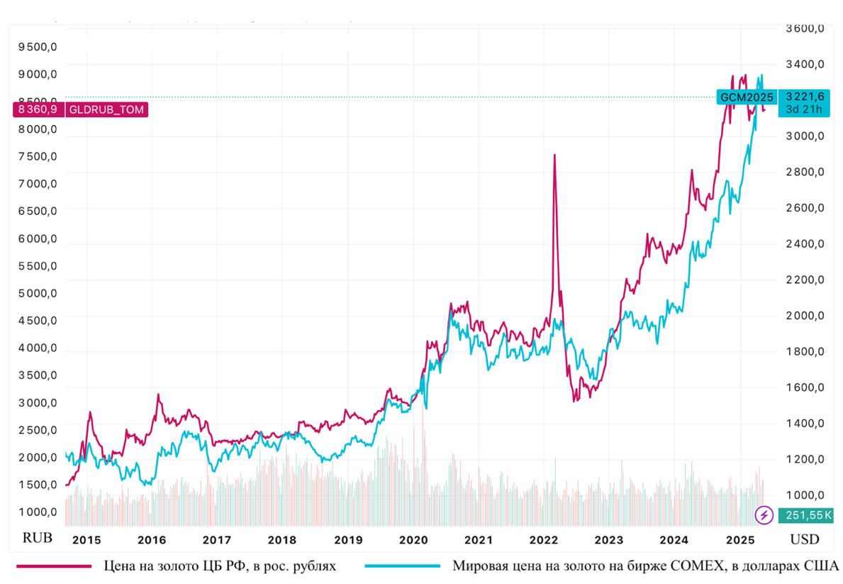
Рисунок 2 – Сравнение мировых и российских цен на золото (в долларах США и рублях за тройскую унцию) [8]

Таким образом, если происходит укрепление рубля по отношению к доллару США, то учетная цена на золото в России будет снижаться. Напротив, при девальвации рубля, то есть при росте курса доллара и ослаблении рубля, даже при относительно стабильных мировых ценах на золото, рублёвая стоимость золота возрастает. На рисунке 3 это очень отчетливо видно: когда растет курс доллара США, то также растет и российская цена золота, и наоборот. На рисунке в конце временного ряда также видно, что описанное нами правило не выполняется. Такое явление можно объяснить влиянием особенной геополитической и экономической обстановкой не только в мире, но и в России. На мировых рынках цена золота резко возросла вследствие увеличения спроса, вызванного введением США торговых пошлин против множества стран и обострением торговых войн. Инвесторы начали активно вкладываться в золото как в надёжный и защищенный актив. В то же время, курс доллара США к рублю, наоборот, начал снижаться под воздействием различных факторов, включая рост поступлений иностранной валюты от экспортной выручки в страну. Так как Россия в данный момент находится в меньшей зависимости от мировой экономики, то сложившаяся ситуация на мировых рынках оказала на неё ограниченное влияние. Если бы Россия оставалась в высокой зависимости от глобальной экономики, ослабление рубля вслед за мировыми тенденциями было бы более вероятным. Поэтому, несмотря на укрепление рубля по отношению к доллару США, российская цена золота увеличилась.
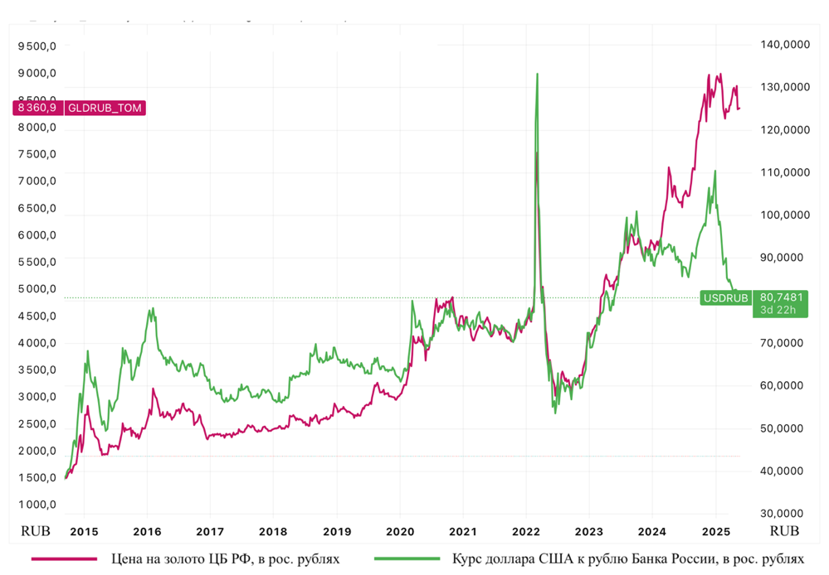
Рисунок 3 – Динамика курса рубля к доллару и российских цен на золото [8]

Вторым фактором, который оказывает значительное влияние на цену золота в России, исходя из полученных результатов, является ключевая ставка, которая устанавливается советом директоров Банка России. В нашей модели влияние ключевой ставки Банка России на цену золота носит полиномиальный характер. Это означает, что изменение ключевой ставки влияет на цену золота не линейно, а эффект влияния ключевой ставки на цену зависит от её уровня и может усиливаться или ослабевать при определённых значениях. Тем самым, по результатам экономико-математического моделирования, а также исходя из визуального исследования зависимости цены золота от ключевой ставки, можно сделать вывод о том, что при значении ключевой ставки, равной около 10%, эффект влияния ставки на цену золота меняет своё направление. Если значение инфляции меньше 10%, то при увеличении ставки на 1%, цена золота будет уменьшаться. Если инфляция будет больше 10%, то при увеличении переменного фактора на 1%, российская цена золота будет увеличиваться.
Такое разнонаправленное влияние ключевой ставки на цену золота объясняется особыми функциями, которые ключевая ставка играет в экономике. При относительно низких и умеренных значениях ключевой ставки усиливается привлекательность долгосрочных вложений, включая и рынок золота, поскольку доходность банковских инструментов и облигаций является не очень высокой. При умеренном росте ключевой ставки золото теряет свою привлекательность, так как возрастает доходность альтернативных активов, например, депозитов и облигаций. Однако при дальнейшем значительном повышении ключевой ставки, когда Центральны банк проводит антикризисную или антиинфляционную политику, спрос на золото начинает возрастать. В данной ситуации ключевая ставка начинает восприниматься как индикатор экономической нестабильность или высокой инфляции, когда инвесторы ожидают начала рецессии в экономике. Поэтому интерес к золоту как к средству сбережения в условиях высокой инфляции и других макроэкономических факторов возрастает, и цена на него может также начать расти. Таким образом, влияние ключевой ставки на цену золота становится нелинейным: при низких ставках золото дорожает, затем дешевеет, а при чрезмерно высоких – снова становится востребованным.
Ещё одним фактором, влияющим на процесс ценообразования золота, является котировка мировой цены нефти марки Urals. Однако необходимо отметить, что его влияние на российскую цену золота, несмотря на полученное P-значение меньше 0,05, относительно минимальное. Исходя из полученных результатов, при повышении уровня мировых цен нефти марки Urals российская цена золота начинает также незначительно расти. Такая зависимость может объясняться рядом разнообразных причин. Во-первых, если растет цена нефти, то повышаются нефтяные доходы от её продажи. При повышении доходов экспортеров нефти, часть своих нефтяных они конвертируют в золото для диверсификации золотовалютных резервов (Россия в том числе). Тем самым, повышается спрос на золото и, как следствие, повышается его цена. Во-вторых, очень часто повышение цены нефти сопровождается ослаблением курса рубля, то есть девальвацией национальной валюты. В свою очередь, повышение курса доллара США к рублю, как мы уже говорили ранее, приводит к повышению цены золота. В-третьих, значения цен на нефть являются одним из индикаторов проявления инфляции. При повышении цены нефти в будущем ожидается повышение цен на товары и с целью сохранения своих сбережений инвесторы увеличивают спрос на золото, который в свою очередь повышает цену золота [5, c.161]. То есть, как видно, котировки цены нефти относительно косвенно влияют на цену золота.

Роль золота в системе золотовалютных резервов и политике Банка России
Помимо проанализированных в ходу исследования факторов на российскую цену золота влияет множество других факторов. Одним из таких факторов является спрос со стороны Центральных банков различных стран. Так, в условиях усиливающейся геополитической и экономической неопределённости центральные банки различных стран всё активнее увеличивают долю золота в своих международных резервах. Этот шаг направлен на снижение зависимости от иностранных валют и защиту национальных финансовых систем от внешних шоков. Уже третий год подряд совокупные покупки золота со стороны центробанков превышают 1 000 тонн: в 2024 году было приобретено 1 045 тонн, в 2023 году — 1 037 тонн, а абсолютный рекорд был зафиксирован в 2022 году, когда на фоне начала Специальной военной операции и введения масштабных санкций против России закупки достигли 1 082 тонн [9].
Несмотря на введенные санкции против России, которые должны были ограничить функционирование экономики, на 1 мая 2025 года запасы монетарного золота в международных резервах России составили в объёмном выражении 74,9 миллиона унций, то есть около 2 329,65 тонны. При этом стоимость самого золота в резервах за месяц выросла на 7,9%, до 247,036 миллиарда долларов США на 1 мая, а объем международных резервов России 9 мая достиг рекордного уровня за всю новейшую историю – 687,3 млрд долларов. При этом следует отметить, что удельный вес золотого запаса России в общем объеме золотовалютных резервов страны увеличился в мае до 36,31% с 35,37% месяцем ранее. Это максимальный показатель с октября 1999 года, когда удельный вес этого драгоценного металла составлял 39,7% (см. рисунок 4).
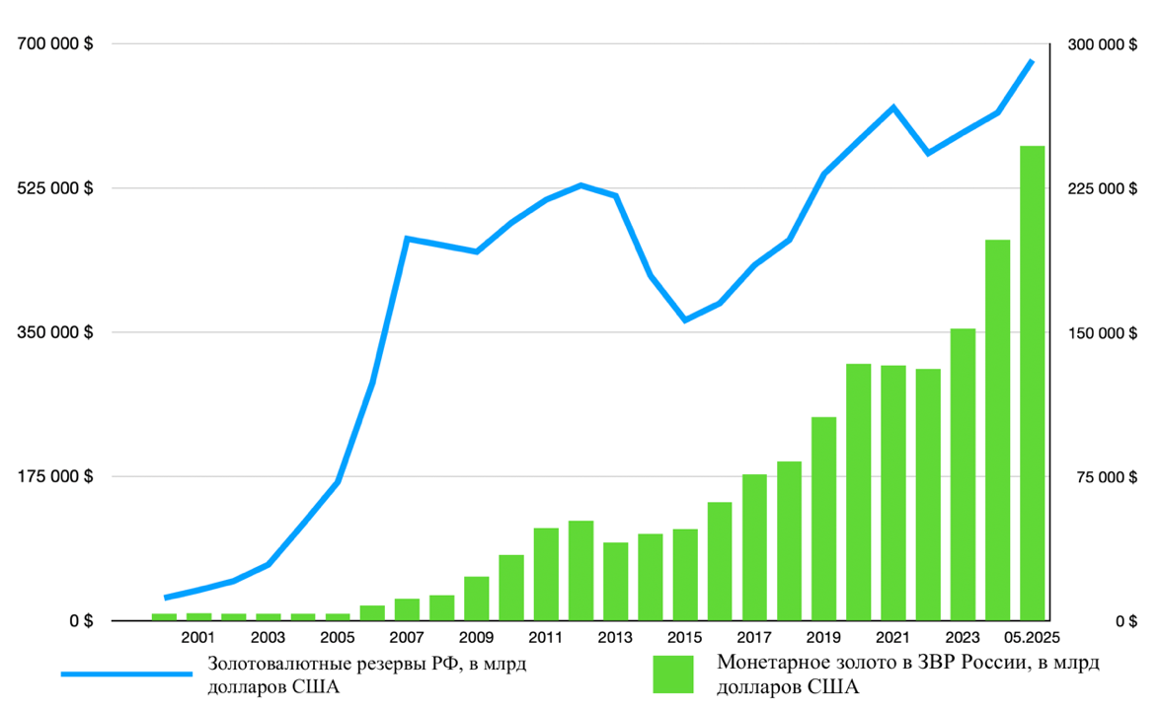
Рисунок 4 – Динамика золотовалютных резервов и монетарного золота России, в млрд долларов США [7]

В последние годы Центральный банк Российской Федерации последовательно реализует стратегию увеличения доли золота в международных резервах. Эта политика обусловлена рядом факторов. Прежде всего, золото служит эффективным инструментом диверсификации золотовалютных резервов, снижая уровень финансовых рисков и потенциально повышая общую устойчивость и доходность портфеля. Кроме того, данная стратегия согласуется с курсом на дедолларизацию экономики, нацеленным на уменьшение зависимости от таких валют, как доллар США и евро, влияние которых на национальную финансовую систему до сих пор значительное. Снижение доверия к доллару США в качестве глобального резервного актива, наблюдаемое на международной арене, делает переход к золоту особенно актуальным. Золото также обладает высокой ликвидностью и меньшей подверженностью внешнеполитическим и экономическим рискам по сравнению с валютными активами. В отличие от иностранных валют, которые могут быть заморожены или ограничены в обороте в случае введения санкций или валютных ограничений, золото сохраняет свою платежеспособность практически в любых обстоятельствах. Дополнительно, рост нестабильности в мире, связанный с вооружёнными конфликтами, пандемиями, торговыми противостояниями, финансовыми кризисами и санкционным давлением, усиливает значимость золота как антикризисного актива. Его отрицательная корреляция с рядом макроэкономических факторов делает его надёжным средством сбережения и стабилизации. При необходимости укрепления рубля или проведения валютных интервенций Банк России может использовать золотой запас, реализуя его на международных рынках в обмен на иностранную валюту.
Центральный банк РФ в последние годы проводит активную политику покупки и сохранения части резервов в золоте по различным причинам. Во-первых, золото хорошо диверсифицирует золотовалютные резервы в рамках стратегии по снижению риска и повышению доходности. Во-вторых, курс Банка России, который направлен на дедолларизацию экономики и избавления её от сильной валютной зависимости от доллара США и евро. В последние годы доверие мирового рынка, в том числе и российского рынка, к доллару США как резервной валюте падает. Золотовалютные резервы создаются с целью их использования в случае чрезвычайных ситуаций, а резервы в иностранной валюте подвержены большим рискам, возникающим в связи с введением государством валютных ограничений, поэтому влияние иностранной валюты на ЗВР должно быть минимальным. Тем самым, на замену доллару США и евро приходит золото, которое обладает наибольшей ликвидностью и экономической защищенностью по сравнению со многими другими финансовыми активами. В-третьих, различные военные конфликты, пандемии, торговые войны, экономические кризисы и финансовые санкции, число которых в последние годы стремительно растет, могут в будущем негативно повлиять на денежную систему страны. Золото как актив, наименьше всего подвергнутый воздействиям этих факторов и являющийся отрицательно коррелированным с некоторыми из факторов, является платежным средством в любых форс-мажорных ситуациях. Когда стране нужно укрепить национальную валюту или стабилизировать экономику в период потрясений, Центральный банк может продать золото и получить иностранную валюту для интервенций на рынке.
Помимо спроса со стороны Центральных банков, также существует потребность в золоте со стороны физических лиц и различных отраслей экономики. Спрос физических лиц на золото в России оставался относительно низким (около 2-4 тонн в год) очень долгое время и почти никак не влиял на его цену. Весной 2022 года с целью поддержки золотодобывающей отрасли был отменен НДС в размере 20% при покупке золота физическими лицами, а также действовало освобождение физических лиц от уплаты НДФЛ при продаже ими драгоценных металлов в слитках [2, с.82]. В результате спрос на золотые слитки и монеты в 2022 году со стороны физических лиц вырос в пять раз по сравнению с 2021 годом. Также в 2024 году ювелирная отрасль осуществила клеймление ювелирных изделий из золота российского производства весом 55,08 тонн, по сравнению с 54,44 тонн в 2023 году [6]. Главной причиной такого большого спроса со стороны физических лиц на золото является желание защитить свои сбережения от влияния макроэкономических факторов, таких как рост инфляции и девальвация рубля.
Также на основе построенной регрессионной модели был осуществлён краткосрочный прогноз цены золота в России на май–июнь 2025 года. Cогласно расчетам, если предположить, что ключевая ставка останется на прежнем уровне на значении 21%, курс доллара США к рублю останется в пределах 80-85 рублей за доллар США, а цена нефти Urals составит 65 долларов США за баррель, ожидается, что цена останется на нынешнем уровне. Значительное влияние на цену золота не только в России, но и в мире может оказать общемировая геополитическая обстановка. В случае налаживания экономических отношений России с западными странами, а также возможное прекращение Специальной военной операцией РФ цена золота может довольно сильно снизиться, так как в данном случае курс рубля укрепится, а спрос на золото сократится.
Для наглядной оценки качества модели был построен график, отображающий динамику фактической цены золота в России и модельных значений. Как видно из рисунка 5, модельные значения в целом хорошо повторяют тренд фактической динамики, что подтверждает адекватность построенной модели. Наблюдаемые расхождения между кривыми в отдельные периоды могут быть обусловлены влиянием внешних факторов, не включённых в модель. Модельные значения не имеют устойчивой тенденции к систематическому завышению или занижению по отношению к реальным данным, что свидетельствует о достаточной сбалансированности модели и отсутствии смещения прогноза в какую-либо сторону. Тем не менее, общая направленность и поведение кривых свидетельствуют о способности модели воспроизводить основные закономерности в динамике цены золота (см. рисунок 5).
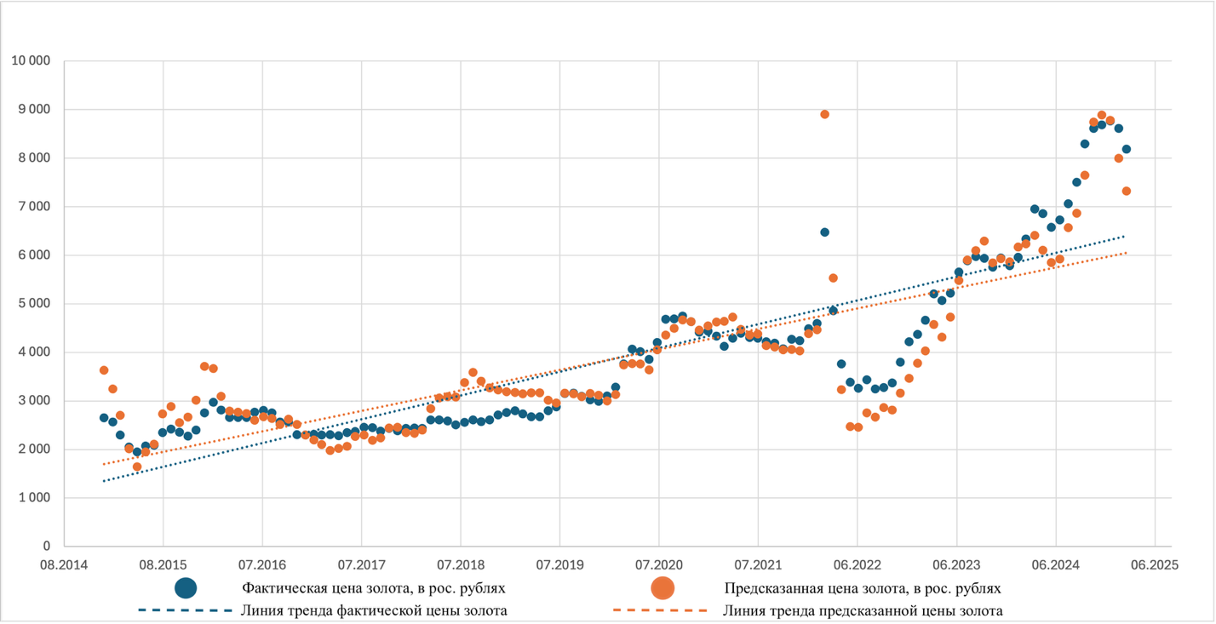
Рисунок 5 – Соотношение реальных и модельных значений цены золота

Выводы
Таким образом, исследование роли золота в современной экономике России и мира позволяет сделать вывод о его ключевом значении не только как финансового актива, но и как инструмента содействия устойчивому развитию. Укрепление золотовалютных резервов, снижение зависимости от нестабильных валют и повышение доверия к национальной финансовой системе формируют фундамент для устойчивого экономического роста как на уровне страны в целом, так и в региональном разрезе. В условиях глобальной турбулентности и растущих вызовов экономического и геополитического характера, золото становится стратегическим элементом и частью системы адаптивного управления национальной экономикой.
Подводя итог проведенному анализу факторов, оказывающих влияние на цену золота в России, можно сделать ряд важных выводов. Анализ показал, что наибольшее влияние на российскую цену золота оказывает официальный курс доллара США к рублю, что объясняется механизмом формирования учетных цен Банком России, основанным на сочетании мировых цен на золото и валютного курса. Также существенное влияние оказывает ключевая ставка Банка России, причём её воздействие носит нелинейный (полиномиальный) характер, что отражает сложные экономические механизмы, связывающие монетарную политику и стоимость активов. Кроме того, дополнительным фактором выступает котировка цен на нефть марки Urals, которая косвенными методами оказывает влияние на цену золота. Также результаты экономико-математического моделирования показали, что в долгосрочной перспективе инфляция не оказывает влияния на цену золота, либо их связь обусловлена очень сложным механизмом, который в рамках данного исследования отобразить было бы сложно. Помимо исследованных факторов, на цену золота также влияет множество различных факторов, включая спрос со стороны Банка России, физических лиц и некоторых отраслей экономики. В то же время, выявленные закономерности подчеркивают текущую уязвимость внутреннего ценообразования от внешнеэкономической конъюнктуры. В условиях возросшей неопределённости и геоэкономических рисков, когда в некоторые моменты влияние экзогенных факторов преобладает над эндогенными, прогнозирование и анализ факторов становится достаточно сложными, ведь привычные и устоявшиеся тенденции уже не действуют, либо меняют направление своего действия. В условиях меняющейся экономической среды необходимо обращать внимание на динамику ключевых факторов, поскольку возможно появление новых трендов, способных влиять на ценообразование на рынке золота.

ЛИТЕРАТУРА
1. Баранова И. В. Мировой рынок золота: характеристика, золотой фиксинг, тенденции спроса / И. В. Баранова // Актуальные вопросы современной экономики. – 2022. – № 4. – С. 40-46.
2. Гальцева Н. В. Золотодобывающая промышленность России: санкционные шоки / Н. В. Гальцева, О. А. Шарыпова // Пространственная экономика. – 2023. – Т. 19, № 2. – С. 70-93.
3. Камышова А.Б., Попова Е.М. Государственное регулирование экономики: теория и практика стабилизационной политики // Банковские услуги. 2024. №4. С. 2-10.
4. Косов М. Е. Анализ российского рынка золота и тенденций его развития / М. Е. Косов // Экономический анализ: теория и практика. – 2019. – Т. 18, № 3(486). – С. 413-426.
5. Моторин Ф. В. Золотодобывающая промышленность: состояние, особенности функционирования рынка золота, альтернативы развития / Моторин Ф. В., Гончаров Г. А // Наука и бизнес: пути развития. – 2024. - № 1 (151). – С. 156-166.
6. Загвоздкина К. Россияне купили рекордное количество золота в 2024 году / К. Загвоздкина // Forbes.ru. - 05.02.2025. URL: https://www.forbes.ru/investicii/530285-rossiane-kupili-rekordnoe-kolicestvo-zolota-v-2024-godu (дата обращения: 14.04.2025).
7. Центральный банк Российской Федерации (Банк России). Международные резервы Российской Федерации. // Официальный сайт Банка России. URL: https://cbr.ru/hd_base/mrrf/mrrf_m/ (дата обращения: 21.05.2025).
8. TradingView. Главный рыночный обзор. URL: https://ru.tradingview.com/#main-market-summary (дата обращения: 21.05.2025).
9. World Gold Council. Gold Demand Trends Full Year 2024 [Электронный ресурс]. URL: https://www.gold.org/goldhub/research/gold-demand-trends/gold-demand-trends-full-year-2024 (дата обращения: 21.05.2025).

Центральный банк Российской Федерации (Банк России). Статистика. // Официальный сайт Банка России. URL: https://cbr.ru/statistics/
Trading Econimics. Urals Oil Price. – URL: https://tradingeconomics.com/commodity/urals-oil

